Tháng Tư đã về, cả nước hân hoan chào mừng các ngày lễ lớn của dân tộc như Ngày Giỗ tổ Hùng Vương mùng 10 tháng 3 âm lịch, ngày Giải phóng miền Nam thống nhất đất nước…
Hòa chung không khí phấn khởi của những ngày tháng Tư lịch sử, sáng nay, Thứ Hai ngày 1/4/2024, trường Tiểu học Bát Tràng đã tổ chức chương trình sinh hoạt dưới cờ chào mừng chủ điểm: "Mừng đất nước đổi mới". Chương trình do tập thể lớp 5A4 phụ trách với những tiết mục đặc sắc và ý nghĩa.
Mở đầu chương trình là phần trình diễn nhảy Dancesport điệu Rumba, trên nền bài hát: “Hello Việt Nam” do bạn Hà My thể hiện.
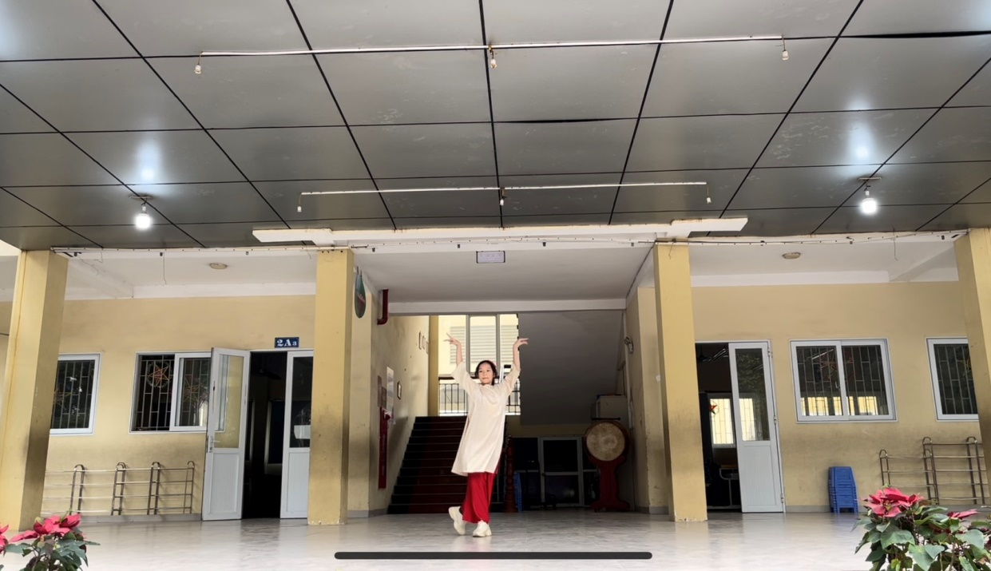
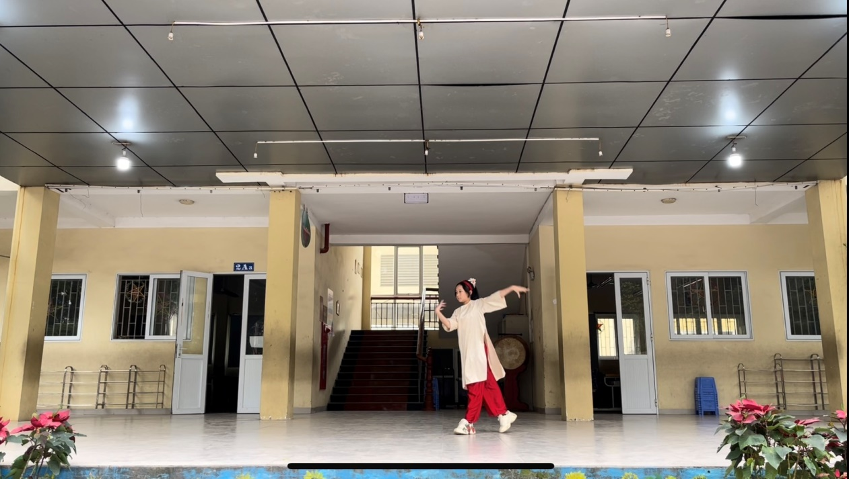
Với những bước nhảy hết sức uyển chuyển trên nền bài hát vô vùng ý nghĩa, bạn Hà My đã đem đến cho các khán giả một phần trình diễn đầy cảm xúc, gợi nhớ về hình ảnh người con Việt Nam phải lưu lạc xa xứ do chiến tranh mà trong lòng luôn hướng về quê hương với tình yêu thương sâu sắc.
Nếu điệu nhảy Rumba để lại những cảm xúc sâu lắng thì tiết mục nhảy hiện đại “Một vòng Việt Nam” lại đem tới một không khí hết sức sôi động, hào hùng và tạo niềm hứng khởi cho các khán giả. Lời ca cùng những bước nhảy vui tươi như đưa ta “dạo khắp một vòng Việt Nam” – cho ta ngắm nhìn đất nước đẹp tươi, đang ngày một phát triển trong thời đại mới.
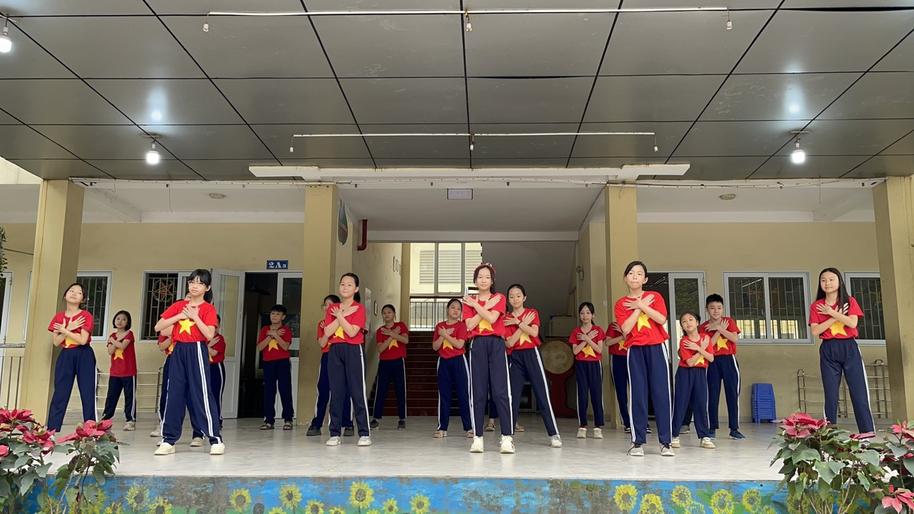
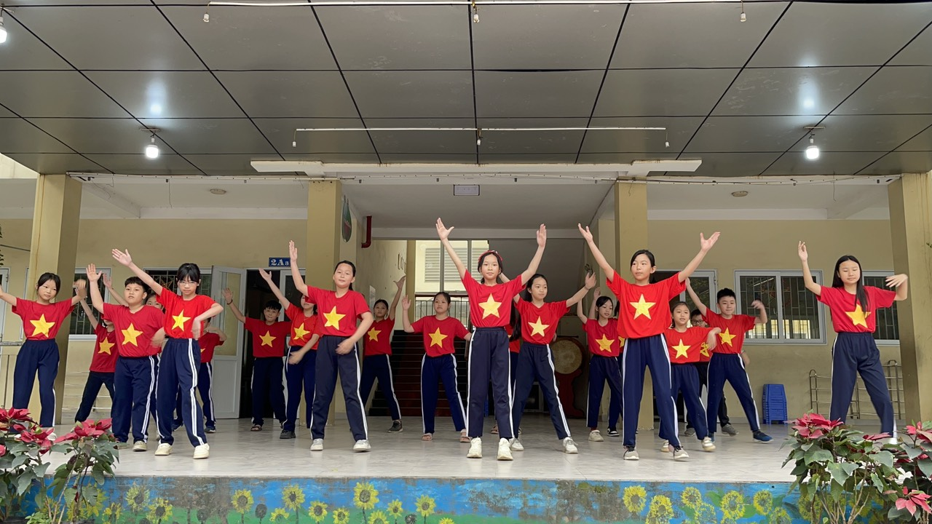
Thông qua các tiết mục trong chương trình sinh hoạt dưới cờ, tập thể lớp 5A4, trường Tiểu học Bát Tràng muốn thể hiện tình cảm yêu mến tự hào về vẻ đẹp và những trang sử hào hùng của dân tộc. Trải qua bao thăng trầm, đất nước Việt Nam đang đổi mới từng ngày, các bạn học sinh – những mầm non tương lai của đất nước hãy luôn phấn đấu học tập và rèn luyện để xứng đáng với những hi sinh của các thế hệ đi trước và góp phần dựng xây nước nhà.

